周永康在與第三屆全國先進保安服務公司先進保安員代表座談時強調
要積極探索一條社會責任為先的中國特色保安事業發展路子
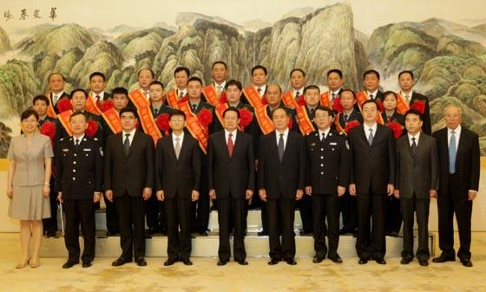第三屆全國先進保安服務公司先進保安員表彰大會於9月2日在人民大會堂召開。會前，中共中央政治局常委、中央政法委書記周永康親切會見全體與會人員，並同受到表彰的部分代表座談。他強調，要積極探索一條社會責任為先的中國特色保安事業發展路子，更好地保護人民生命財產安全、維護社會和諧穩定。
座談時，遼寧省大連市金州區保安服務公司總經理包世家和北京市保安服務總公司保安員王桂明、黑龍江省哈爾濱市保安服務總公司保安員楊輝先後作了發言。
在認真聽取大家的發言後，周永康首先代表黨中央、國務院向受到表彰的先進集體和先進個人表示祝賀。他說，保安服務業是個新興行業。自1984年全國第一家保安服務公司成立以來，伴隨著改革開放的推進和社會主義市場經濟的發展，保安服務業逐漸發展壯大。特別是《保安服務管理條例》的頒佈實施，推動了保安服務業健康快速發展。目前，全國保安服務公司已發展到近3000家，從業人員420萬人，務範圍不斷擴展，服務品質逐步提高，經營管理日益規範，為促進經濟社會發展、維護社會和諧穩定作出了積極貢獻。保安服務業已經成為吸納社會就業的重要管道和第三產業的重要組成部分，保安隊伍已經成為協助維護社會治安的一支重要力量。
周永康希望:
一、要認真承擔社會責任。保安服務業是為社會提供安全服務的特殊行業，事關千家萬戶安寧、事關社會和諧穩定。要深刻認識當前我國面臨的社會矛盾，樹立正確的發展理念，堅持社會效益第一，把服務經濟社會發展、協助維護社會治安放在首位，主動承擔更多的社會責任，努力實現經濟效益和社會效益的統一。
二、要切實維護人民利益。保安的職責首先是保人民平安，保安公司的利益首先是保人民的利益。要教育廣大保安員勇於同侵犯群眾利益、危害公共安全的違法犯罪行為做鬥爭。要充分發揮保安員接觸社會面寬、資訊管道多的優勢，組織他們積極參與社會矛盾化解、社會治安巡邏、治安秩序維護、預防制止犯罪等工作，努力使這支隊伍成為黨和政府在新形勢下加強社會管理、維護和諧穩定、維護公平正義的一支可以依賴的重要力量。
三、要依法規範管理。要深入貫徹落實《保安服務管理條例》，堅持依法建設、依法監督、依法管理，培育統一、開放、競爭、有序的保安市場，建立健全保安市場准入和從業資格審查制度。保安公司要完善法人治理結構，強化內部管理，嚴格保安員的考試招錄，加強對保安員履職情況的監督檢查，不斷提高自身的正規化、職業化建設水準。四要加強保安隊伍建設。保安員是保安服務業的主體。這支隊伍的素質作風在很大程度上決定了保安服務業在社會上的地位形象。要嚴字當頭，加強保安員的政治學習、業務培訓、作風錘煉，努力建設一支素質過硬、形象良好、服務規範、群眾滿意的保安隊伍。
周永康強調，推動保安服務業科學發展，是增加社會就業、轉變經濟發展方式的需要，是創新社會管理、加強群防群治工作的需要。各級黨委、政府都要關心保安事業的發展、關心保安隊伍的建設。社會各界要尊重保安員，善待保安員，為他們履行職責營造良好氛圍。廣大保安從業單位和保安員要向受到表彰的先進典型學習，牢固樹立法律意識、服務意識、責任意識，堅持依法經營、規範服務，以實際行動兌現保人民平安、為人民服務的承諾。
中共中央政治局委員、中央政法委副書記王樂泉，國務委員、中央政法委副書記、公安部部長孟建柱參加會見和座談。
公安部常務副部長楊煥甯，全國總工會副主席、書記處第一書記王玉普，共青團中央書記處常務書記王曉，全國總工會黨組紀檢組組長、書記處書記王瑞生，共青團中央書記處書記汪鴻雁，中國保安協會會長羅鋒參加座談會，公安部副部長黃明主持座談會。

